８８号アンケート結果　25.07.01

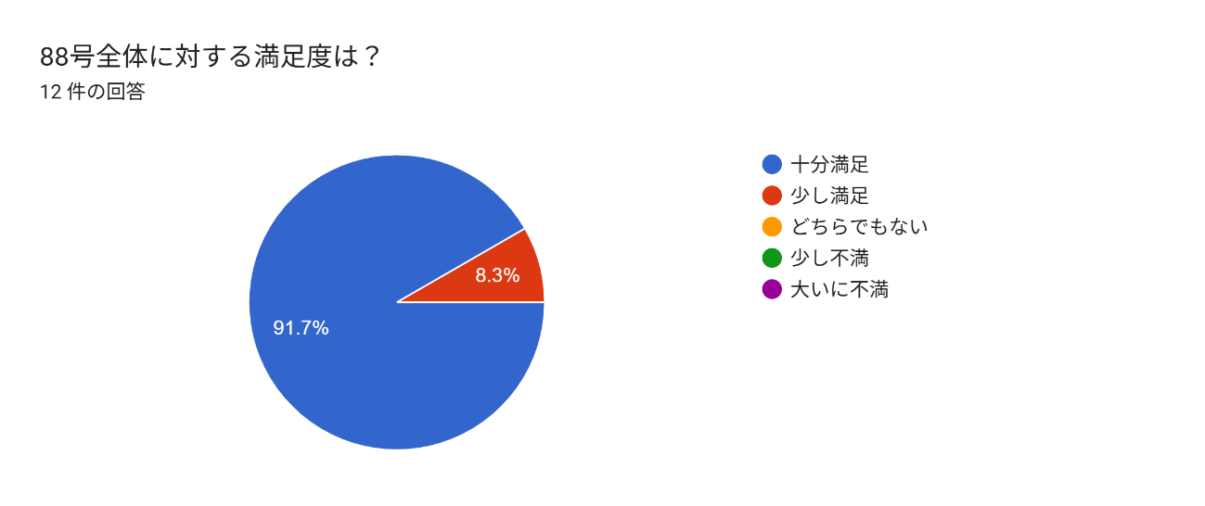

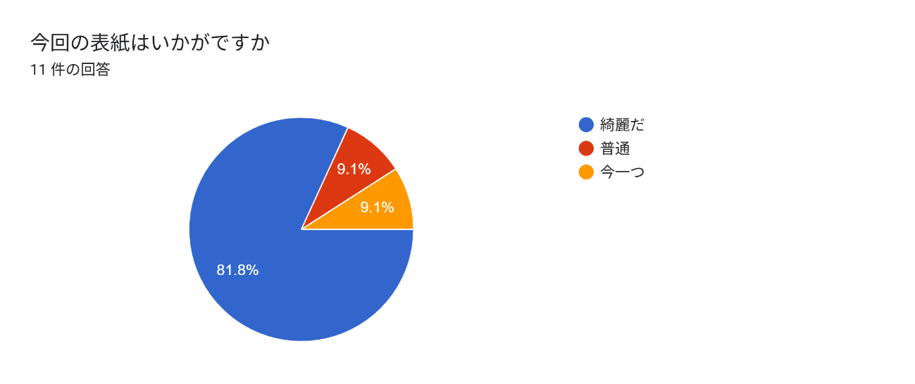

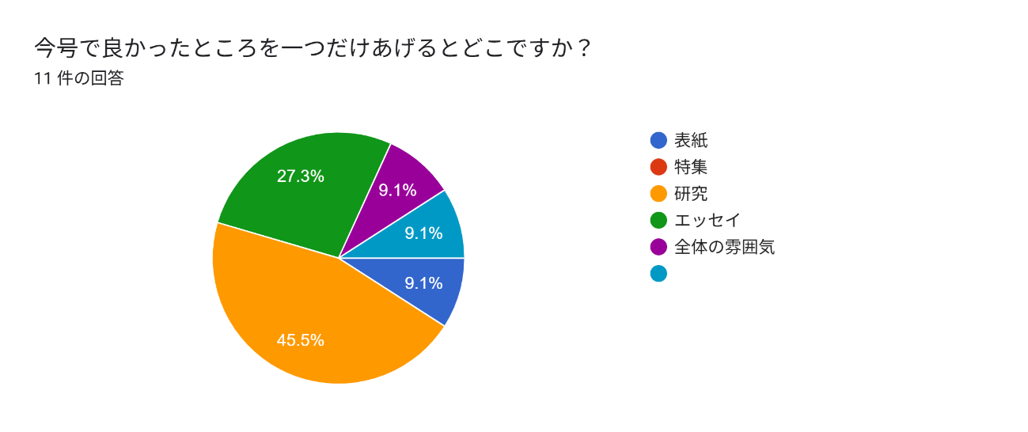

**★今号で良くなかったところは？**

**基本的になし**

**★今号は印刷会社を変更しました。変わったことに気付かれましたか？印刷結果としては特に変わらないと思いますか？**

**大きくは変わらないように思う**

**言われれば、全体的に明るくなったと感じる程度**

**変わったと思います。写真の色や絵の色が綺麗に出ています。**

**文章が読みやすくなった。**

**前号で問題になった文字の色ムラは無く、全体に均一な仕上がりになっいて、良くなったと思う**

**写真が奇麗（カラーも白黒も）。他は特に感じず**

**表紙の色の変更は、印刷会社を変更したためでしょうか。出来栄えは特に変わらないと思います。**

**カラー化により　より見やすくなった　編集委員の皆様に感謝です**

**特に変わらないと受け止めています。**

**特に変わらないと思います。**

**★その他、会報全般に関して、御意見、ご感想があれば、何でも記述ください。**

**とにかく続けて欲しい**

**会報作成ご担当の努力がうかがえます。ページ全体にきめ細かな配慮が感じられます。素晴らしい！**

**目次のページだけは前号の方が色がくっきりとしていて見やすかったように思います。**

**良いと思います。**

**執筆者として戴いた会報を知人に差し上げたところ、大変喜ばれました。**

**86 号からスタートした新入会員（自己紹介）コーナーは　是非継続して下さい （最近の入会者はネットでの申し込みが多く　知らない人が増えているのでは？） （声のかけ方が難しい）**

**裏表紙がすっきりして良いと思います。ー横浜の博物館・美術館ーとしてシリーズ化を希望いたします。**

**まだ入会して半年あまりですが毎号素晴らしい内容、装丁だと思います。編集長、編集委員の皆様、寄稿された皆様のご苦労がうかがえます。感謝申し上げます。**

**編集お疲れ様でした。**

**以上**